Урок 27. Что такое киносценарий?

Предмет: «Русская речь».
Класс: пятый.
Раздел: «Текст».
Урок 27. Что такое киносценарий?
Дата: «____» ____________ 20 ___ г.
Учитель: Хаматгалеев Э. Р.

Цель урока – познакомиться с основными правилами написания киносценария.

Ход урока

- Организационный момент.

  - Приветствие.
  - Проверка списочного состава учащихся.
  - Сообщение темы и цели урока.

- Повторение изученного.

- Какими способами могут сцепляться предложения в тексте? Приведите примеры.

- Проверка домашнего задания.

Заслушивание ответов нескольких учеников на домашнее задание (по выбору учителя).

- Изучение нового материала.

Киносценарий – литературное произведение, по которому ставится кинофильм. Главным в киносценарии, как в любом другом литературном произведении, является его основная мысль, его идея. Киносценарий включает в себя несколько составных частей, из них обязательны две: 1) ремарка – описание (пейзажа, обстановки, поведения действующих лиц и т. п.); 2) монолог, диалог или отдельные реплики действующих лиц.

272. Составьте по теоретической части параграфа три вопроса и ответьте на них.

273. Прочитайте отрывок из сценария мультфильма «Трое из Простоквашина» (по повести Э. Успенского «Дядя Фёдор, пёс и кот»). Сформулируйте основную мысль данной сцены. Укажите в ней примеры ремарок и диалога.

Действующие лица
Дядя Фёдор, мальчик.
Кот Матроскин.
Пёс Шарик.

Деревенский дом с красной крышей. На завалинке сидит Кот, зябко потирает лапы.

Кот. Дрова надо заготавливать – зима на носу. (Кричит.) Дядя Фёдор!

Высовывается из окна Дядя Фёдор.

Дядя Фёдор, в лес надо ехать – берёзу пилить. Берёзовые дрова – самые лучшие.
Дядя Фёдор (из окна). А мне берёзы жалко. Вон они какие красивые.
Кот. Ты, Дядя Фёдор, не о красоте думай, а о морозах. Как ударит сорок градусов, что ты будешь делать?
Дядя Фёдор. Не знаю. Только, если все начнут берёзы на дрова пилить, у нас вместо леса одни пеньки останутся.
Пёс (высовывается из будки). Верно. Это только для старушек хорошо, когда в лесу одни пеньки. На них сидеть можно. А что будут птицы делать и зайцы? Ты о них подумал?
Кот (кричит). Буду я ещё о зайцах думать! А обо мне кто подумает?
Пёс. Хворост надо заготовлять!
Дядя Фёдор. Молодец, Шарик! Так мы и сделаем.
Кот (расселся). Вы что?! От хвороста не тепло будет, а треск один. Я лучше по-другому сделаю. Дядя Фёдор, дай мне бумагу и карандаш.
Дядя Фёдор (протягивает ему бумагу из окна). Ты что придумал?
Кот. Письмо напишу учёным. Чтобы солнце маленькое прислали. Домашнее.
Дядя Фёдор. Бывают такие солнца?
Кот. Вот увидишь. (Пишет.) «Москва, институт Солнца, отдел Восходов и Заходов, учёному у окна, в халате без пуговиц. У которого разные шнурки». (Дяде Фёдору.) Мы с ним близко знакомы. Он меня колбасой угощал. (Пишет.) «Дорогой учёный! Пришлите нам, пожалуйста, солнце домашнее. А то Дядя Фёдор не велит природу на дрова пилить. Пришлите – не то замёрзнем. Уважающий вас Матроскин – «Кот по хозяйственной части». (Встал.) Пойду на почту отнесу. (Уходит.)
Пёс. Это он хорошо придумал про солнце. Мне бы в будку такое!

274. 1. Прочитайте отрывок из повести «Дядя Фёдор, пёс и кот». Как вы думаете, о чём могли говорить папа и мама, тоскуя о сыне, сожалея о случившемся?
2. Составьте на основе этого текста ремарку и диалог.

…А папа с мамой совсем уже соскучились без Дяди Фёдора. И жизнь им не мила стала. Раньше у них всё не было времени Дядей Фёдором заниматься: хозяйство их заедало, телевизор и газеты вечерние. А теперь у них столько времени объявилось, что на двух Дядей Фёдоров хватило бы. Не знали, куда это время девать. Они всё время про Дядю Фёдора говорили и в почтовый ящик заглядывали – нет ли писем из деревни Простоквашино.

(Э. Успенский)

275. Любимый мультик… Каким бы вам хотелось видеть его продолжение? Сочините сценарий новой серии любимого мультфильма. При подготовке продумайте, какую мысль вы будете раскрывать в этой серии (или сцене), кто в ней участвует; как её лучше и конкретнее озаглавить.

Кроме ремарок и диалогов, в киносценарии могут быть пояснительные надписи и закадровый текст, то есть звучащий за кадром голос рассказчика. Например: Суздаль. Золотое кольцо. (Это пояснительная надпись.)
За кадром: Город Суздаль известен с 1024 года. Он славится своим ансамблем памятников зодчества… и т. д. (Это начало текста, звучащего за кадром.)
Пояснительные надписи и закадровый текст используют в тех случаях, когда очень трудно или вообще невозможно показать на экране то, что важно для правильного понимания фильма.

276. Напишите название составных частей киносценария.

277. Прочитайте рассказ.

ПОЖАРНЫЕ СОБАКИ

Бывает часто, что в городах на пожарах остаются дети в домах и их нельзя вытащить, потому что они от испуга спрячутся и молчат, а от дыма нельзя их рассмотреть. Для этого в Лондоне приручены собаки. Собаки эти живут с пожарными, и когда загорится дом, то пожарные посылают собак вытаскивать детей. Одна такая собака в Лондоне спасла двенадцать детей; её звали Боб.
Один раз загорелся дом. И, когда пожарные приехали к дому, к ним выбежала женщина. Она плакала и говорила, что в доме осталась двухлетняя девочка. Пожарные послали Боба. Боб побежал по лестнице и скрылся в дыму. Через пять минут он выбежал из дома и в зубах за рубашку нёс девочку. Мать бросилась к дочери и плакала от радости, что дочь была жива.
Пожарные ласкали собаку и осматривали её – не обгорела ли она; но Боб рвался опять в дом. Пожарные подумали, что в доме есть ещё что-нибудь живое, и пустили его. Собака побежала в дом и скоро выбежала с чем-то в зубах. Когда народ рассмотрел то, что она несла, то все расхохотались: она несла большую куклу.
(Л. Толстой)

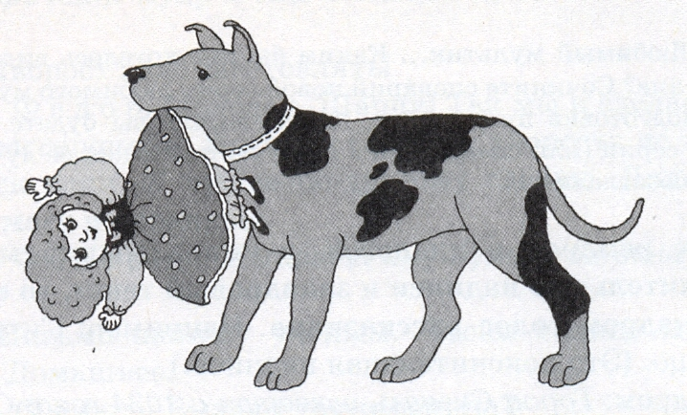

I. Составьте на основе текста рассказа «Пожарные собаки» киносценарий.
При подготовке подумайте, какую часть рассказа можно передать как закадровый текст; в каких частях сценария уместны пояснительные надписи (например: Прошло несколько томительных минут…).
Какие реплики и диалоги здесь возможны? Запишите их.
Какими представляете вы последние кадры фильма?
Придумайте название фильма.

II. На основе рассказа Л. Н. Толстого «Пожарные собаки» напишите выборочное изложение на тему «Молодец, Боб!».
При подготовке продумайте, с чего начать изложение, что в нём домыслить (например, кто и как хвалил, возможно, благодарил, угощал Боба за его опасную и очень хорошую работу).
Воспользуйтесь памяткой 6, с. 181.

  - Итог урока.

Выводы

- Киносцераний - литературное произведение, по которому ставится фильм.
- Киносценарий включает в себя несколько составных частей: ремарка, монолог, диалог или отдельные реплики, пояснительные надписи, закадровый текст.

Вопросы и задания самоконтроля

- Что такое киносценарий?
- Что является главным в киносценарии?
- Какие составные части включает в себя киносценарий?
- В каких случаях используют пояснительные надписи и закадровый текст?

  - Окончание урока.

- Домашнее задание. Написать киносценарий на основе текста рассказа «Пожарные собаки» Л Толстого (сс. 161-162).
- Выставление и комментирование оценок.

